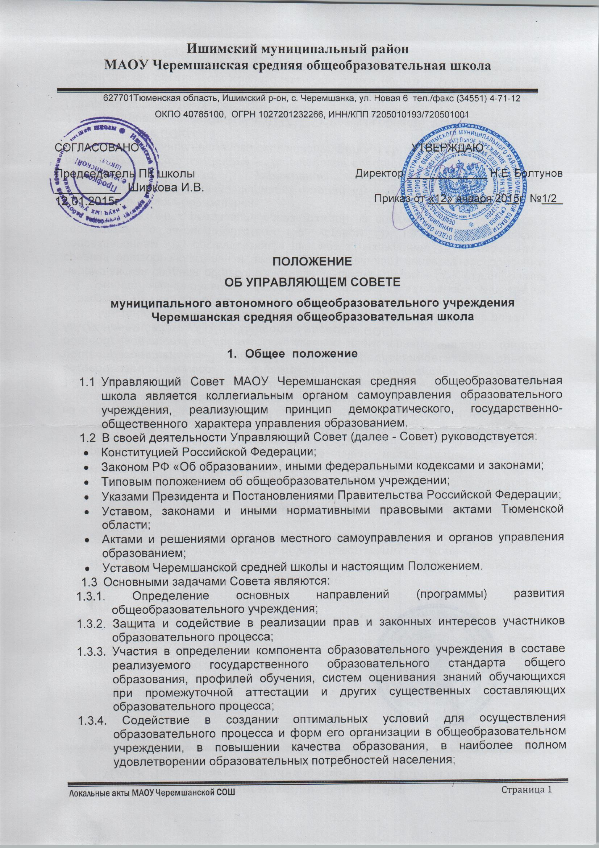Ишимский муниципальный район
МАОУ Черемшанская средняя общеобразовательная школа

627701Тюменская область, Ишимский р-он, с. Черемшанка, ул. Новая 6 тел./факс (34551) 4-71-12
ОКПО 40785100, ОГРН 1027201232266, ИНН/КПП 7205010193/720501001

СОГЛАСОВАНО  Председатель ПК школы  __________ Ширкова И.В.  12.01.2015г. | СОГЛАСОВАНО  Председатель ПК  _____  Протокол | УТВЕРЖДАЮ  Директор _____________ Н.Е. Болтунов  Приказ от «12» января 2015г. №1/2_

ПОЛОЖЕНИЕ
оБ УПРАВЛЯЮЩЕМ СОВЕТЕ
муниципального автономного общеобразовательного учреждения
Черемшанская средняя общеобразовательная школа

- Общее положение

  - Управляющий Совет МАОУ Черемшанская средняя общеобразовательная школа является коллегиальным органом самоуправления образовательного учреждения, реализующим принцип демократического, государственно-общественного характера управления образованием.
  - В своей деятельности Управляющий Совет (далее - Совет) руководствуется:
- Конституцией Российской Федерации;
- Законом РФ «Об образовании», иными федеральными кодексами и законами;
- Типовым положением об общеобразовательном учреждении;
- Указами Президента и Постановлениями Правительства Российской Федерации;
- Уставом, законами и иными нормативными правовыми актами Тюменской области;
- Актами и решениями органов местного самоуправления и органов управления образованием;
- Уставом Черемшанской средней школы и настоящим Положением.
  - Основными задачами Совета являются:
1.3.1. Определение основных направлений (программы) развития общеобразовательного учреждения;
1.3.2. Защита и содействие в реализации прав и законных интересов участников образовательного процесса;
1.3.3. Участия в определении компонента образовательного учреждения в составе реализуемого государственного образовательного стандарта общего образования, профилей обучения, систем оценивания знаний обучающихся при промежуточной аттестации и других существенных составляющих образовательного процесса;
1.3.4. Содействие в создании оптимальных условий для осуществления образовательного процесса и форм его организации в общеобразовательном учреждении, в повышении качества образования, в наиболее полном удовлетворении образовательных потребностей населения;
1.3.5 Общественный контроль рационального использования выделяемых учреждению бюджетных средств, доходов от собственной деятельности учреждения и привлечённых средств из внебюджетных источников, обеспечение прозрачности финансово-хозяйственной деятельности образовательного учреждения;
1.3.6. Взаимодействие с учредителем в формировании органов управления образовательным учреждением, в подборе кандидатур и в замещении должности директора образовательного учреждения, осуществление общественного контроля за его деятельностью;
1.3.7. Контроль за здоровыми и безопасными условиями обучения, воспитания и труда в общеобразовательном учреждении.

- Компетенция Управляющего Совета.

Для осуществления своих задач Управляющий Совет:

- Принимает Устав образовательного учреждения, изменения и дополнения к нему с последующим представлением Учредителю для утверждения и регистрации;
- Согласовывает компонент образовательного учреждения государственного образовательного стандарта общего образования, профили обучения (по представлению руководителя образовательного учреждения после одобрения педагогическим советом образовательного учреждения);
- Утверждает программу развития образовательного учреждения;
- Принимает решения о введении (отмене) единой в период занятий формы одежды для обучающихся образовательного учреждения;
- Утверждает по согласованию с учредителем и годовой календарный учебный график образовательного учреждения;
- Утверждает локальные нормативные (правовые) акты образовательного учреждения, отнесённые Уставом к его компетенции.
- Согласовывает выбор учебников из числа рекомендованных (допущенных) Министерством образования и науки РФ.
- Принимает решение об исключении обучающегося из Школы (решение об исключении детей – сирот и детей, оставшихся без попечения родителей (законных представителей), принимается с согласия органов опеки и попечительства);
- Рассматривает жалобы и заявления обучающихся, родителей (законных представителей) на действия (бездействие) педагогического, административного, технического персонала Школы, осуществляет защиту прав участников образовательного процесса;
- Содействует привлечению внебюджетных средств для обеспечения деятельности и развития Школы, определяет направления и порядок соответствующих ступеней их расходования;
- Утверждает по представлению директора Школы бюджетную заявку, смету расходов бюджетного финансирования и смету расходования средств, полученных школой от уставной, приносящей доход деятельности и из иных внебюджетных источников;
- Согласовывает сдачу в аренду Школой закрепленных за ней объектов собственности и определяет существенные условия договора аренды;
- Утверждает отчет директора Школы по итогам учебного и финансового года;
- Осуществляет контроль за соблюдением здоровых и безопасных условий обучения и воспитания в Школе;
- Ходатайствует, при наличии оснований, перед директором Школы о распоряжении трудового договора с педагогическими работниками и работниками из числа административного, технического персонала;
- Ходатайствует, при наличии оснований, перед Учредителем о награждении, премировании, о других поощрениях директора Школы, а также о принятии к нему мер дисциплинарного воздействия, о расторжении с ним трудового договора;
- Представляет Учредителю и общественности ежегодный отчет Школы по итогам учебного и финансового года.
- Принимает изменения дополнения в настоящее Положение.

- Состав и формирование Управляющего Совета

- Совет создается в составе 13 членов,
- Члены совета из числа родителей (законных представителей) обучающихся всех ступеней общего образования избираются на общешкольном родительском собрании.
По итогам выборов в Совет входят 2 представителя от родителей школы 1 ступени, 2 представителя от родителей школы 2 ступени, 2 представителя от родителей школы 3 ступени.
Работники общеобразовательного учреждения, дети которых обучаются в данном образовательном учреждении, не могут быть избраны члены Совета в качестве родителей (законных представителей) обучающихся.
- В состав Совета входят по одному представителю от обучающихся 10-х и 11-х классов третьей ступени общего образования. Члены Совета из числа обучающихся избираются на общем собрании обучающихся 10-х и 11-х классов.
Общее количество членов Совета из числа обучающихся составляет 2 человека, по одному от 10-х и по одному из 11-х классов.
- Члены Совета из числа работников образовательного учреждения избираются:
  - Общим собранием работников школы
Общая численность членов Совета из числа работников школы составляет 3 человека.
- Члены Совета избираются сроком на два года
В случае выбытия выборных членов Совета в двухмесячный срок проводится процедура довыборов соответствующими собраниями в порядке, определенном п.п. 3.2 – 3.4 настоящего Положения. Процедура выборов нового состава выборных членов Совета по истечению срока их полномочий осуществляется в порядке, определенном п.п. 3.2 – 3.4 настоящего Положения, в срок не позднее трех месяцев со дня истечения срока полномочий предыдущего состава Совета.
- В состав Совета по должности входит директор школы.
- В состав Совета входит один представитель Учредителя образовательного учреждения, делегированный Учредителем.

- Председатель Совета,
заместитель председателя Совета, секретарь Совета

  - Совет возглавляет председатель, избираемый тайным голосование из числа членов Совета большинством голосов.
Представитель учредителя, обучающиеся, директор не могут быть избраны председателем Совета.
  - Председатель Совета организует и планирует его работу, созывает заседания Совета и председательствует на них, организует на заседании ведение протокола. Подписывает решения Совета, контролирует их выполнение.
  - В случае отсутствия председателя Совета его функции осуществляет его заместитель, избираемый из числа членов Совета большинством голосов.
  - Для ведения текущих дел члены Совета избирают из своего состава секретаря Совета, который обеспечивает протоколирование заседаний Совета, ведение документации Совета, подготовку заседаний.

- Организация работы Совета.

- Заседания Совета проводятся по мере необходимости, но не реже 1 раза в три месяца, а также по инициативе председателя или по требованию руководителя образовательного учреждения, представителя Учредителя, а также по требованию не менее 25% членов Совета.
Дата, время, повестка заседания Совета, а также необходимые материалы доводятся до сведения членов Совета не позднее, чем за 3 дня до заседания Совета.
- Решения Совета считаются правомочными, если на заседании Совета присутствовало не менее половины его членов.
По приглашению члена Совета в заседании с правом совещательного голоса могут принимать участие лица, не являющимися членами Совета, если против этого не возражает более половины членов Совета, присутствующих на заседании.
Решение Совета об исключении обучающегося из школы принимается, как правило, в присутствии обучающихся и его родителей (законных представителей). Отсутствие на заседании без уважительной причины обучающегося, его родителей (законных представителей) не лишает Совет возможности принять решении об исключении.
- Каждый член Совета обладает одним голосом. В случае равенства голосов решающим является голос председательствующего на заседании.
- Решение Совета принимаются большинством голосов присутствующих членов Совета, а по вопросам, определённым Уставом, квалифицированным большинством (2/3) голосов, и оформляются в виде решения Управляющего Совета.
- На заседании Совета ведётся протокол.
Протокол заседания Совета составляется не позднее 5 дней после его проведения. В протоколе заседания Совета указываются:
- место и время проведения заседания,
- фамилия, имя, отчество, присутствующих на заседании,
- повестка дня заседания,
- вопросы, поставленные на голосование, и итоги голосования по ним,
принятые Советом решения.
Протокол заседания Совета подписывается председательствующим на заседании, который несёт ответственность за правильность составления протокола.
Решения и протоколы заседаний Совета включаются в номенклатуру дел общеобразовательного учреждения и доступны для ознакомления любым лицам, имеющим право быть избранными в члены Совета.
- Члены Совета работают на общественных началах. Школа вправе компенсировать членом Совета расходы, непосредственно связанные с участием в работе Совета, исключительно из средств, полученных образованием учреждением за счет уставной, приносящей доходы деятельности и из внебюджетных источников.
- Организационно-техническое, документационное обеспечение заседаний Совета, подготовка аналитических, справочных и других материалов к заседаниям Совета возлагается на администрацию школы.

6. Комиссии совета.
6.1. Для подготовки материалов к заседаниям Совета и выработки проектов решений, а также для более тесной связи с деятельностью школы, с участниками образовательного процесса, с общественностью Совет может создать постоянные и временные комиссии.
6.2. Постоянные комиссии создаются по основным направлениям деятельности Совета и могут включить в себя кроме членов Совета представителей общественности, органов самоуправления образовательного учреждения, других граждан, рекомендованных в состав комиссии членами Совета. Временные комиссии создаются для проработки отдельных вопросов деятельности школы, входящих в компетенцию Совета, а также для выработки рекомендаций Совета другим органам управления и самоуправления образовательного учреждения, Учредителю.
6.3. Предложение комиссий носят рекомендательный характер. Члены комиссий не являющиеся членами Совета, могут присутствовать с правом совещательного голоса на заседаниях Совета при обсуждении предложений и работы соответствующих комиссий.

7. Права и ответственность членов совета.

7.1. Член Совета имеет право:
7.1.1. Принимать участие в обсуждении и принятии решений Совета, выражать в письменной форме своё особое мнение, которое приобщается к протоколу заседания Совета;
7.1.2. Требовать и получать от администрации образовательного учреждения, председателя и секретаря Управляющего Совета, председателей постоянных и временных комиссий Управляющего Совета предоставления всей необходимой для участия в работе Совета информации по вопросам, относящимся к компетенции Совета;
7.1.3. Присутствовать на заседании педагогического совета, на заседаниях (собраниях) органов самоуправления образовательного учреждения с правом совещательного голоса;
7.1.4. Представлять Совет в составе экспертных комиссий по лицензированию и аттестации данного образовательного учреждения, а также конкурсной комиссии по проведению конкурса на замещение должности руководителя данной школы (кроме членов Совета из числа работников и обучающихся образовательного учреждения);
7.1.5. Досрочно выйти из состава Совета.
7.2. Член Совета обязан принимать активное участие в деятельности Совета. Действовать при этом добросовестно и рассудительно.
7.3. Учредитель общеобразовательного учреждения вправе распустить Совет, если Совет не проводит своих заседаний в течение более полугода или систематически (более двух раз) принимает решение, прямо противоречащие законодательству РФ. Решение учредителя о роспуске Совета может быть оспорено в суде. Совет образуется в новом составе в порядке, определённом п.п.3-4. настоящего Положения, в течение 3-х месяцев со дня издания Учредителем акта о его роспуске. В указанный срок не включается время судебного производства по делу, в случае обжалования решения о роспуске Совета в суде.

